kristall@kristallzentrum.at Kinslow Buch CD : Link zur ausführlichen Übersicht

Bestellnr. | Produktbezeichnung |  | Menge | Preis €
Kinslow 9783867310390 | Quanten Heilung  Mor BUCH Bussmann | Quanten | 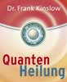 | 13,40
Kinslow | Quanten Heilung erleben  Mor BUCH Bussmann | Quanten | 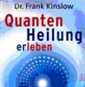 | 17,50
Kinslow 9783867310642 | Quanten Heilung CD Hörbuch Mor Bussmann | Quanten |  | 19,95
Kinslow  9783867310789  mai2010 | Quanten Heilung Meditation Übungen CD  Mor Bussmann | Quanten | 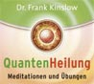 | 13,95
Kinslow  9783867310802  feb2010 | Quanten Heilung im Alltag 1 Meditation CD Übungen für Gesundheit, Freizeit und Beruf  VAK Mor Bussmann | Quanten | 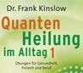 | 13,95
Kinslow 9783867310819  sept 2010 | Quanten Heilung im Alltag 2 Meditation CD Übungen für Partnerschaft, Familie und Kommunikation |  | 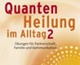 | 13,95
Richard Gordon  9783442217205  April 2005 | Quantum-Touch. Arkana, Band 21720 Mit den Händen heilen Richard Gordon BUCH Goldmann |  | 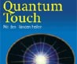 | 10,30
Kinslow 9783867310734 | Suche nichts finde alles BUCH  VAK Mor Bussmann | Quanten | 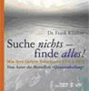 | 20,60

Bestelldaten:

Vorname:
Nachname:
Adresse:
PLZ/Ort:
Telefon/Fax:
Email:

